专利登记簿副本、实用新型专利检索报告办理流程
一、专利登记簿副本
专利登记簿是发明、实用新型和外观设计专利申请授予专利权后，专利局记录其法律状态及其有关事项的文件。国家知识产权局依申请人请求免费办理专利登记簿副本业务。具体流程如下：
1、登陆国家知识产权局专利事务服务系统（网址如下：http://cpservice.sipo.gov.cn/index.jsp）
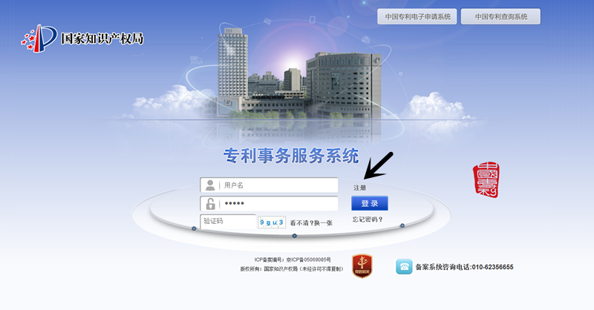

2、点击注册，在“社会公众”栏目下填写注册信息。
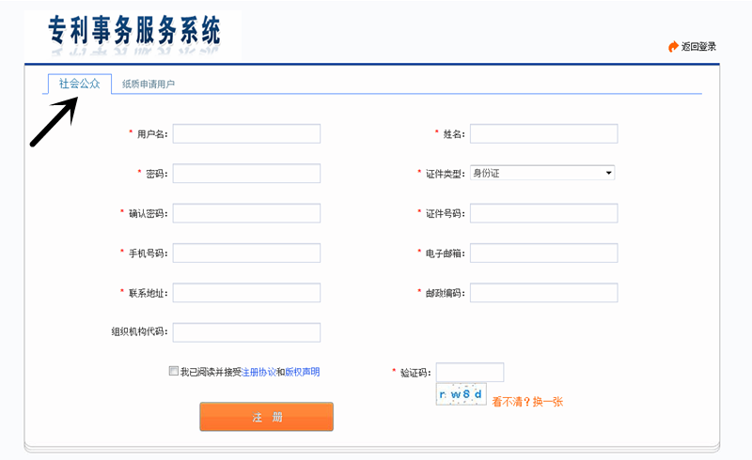
3、注册登录后，进入“专利事务服务系统使用声明”页面，选择左下方“同意以上声明”，点击“继续”进入“专利事务服务系统”业务页面。点击左侧“文件副本&证明文件业务”
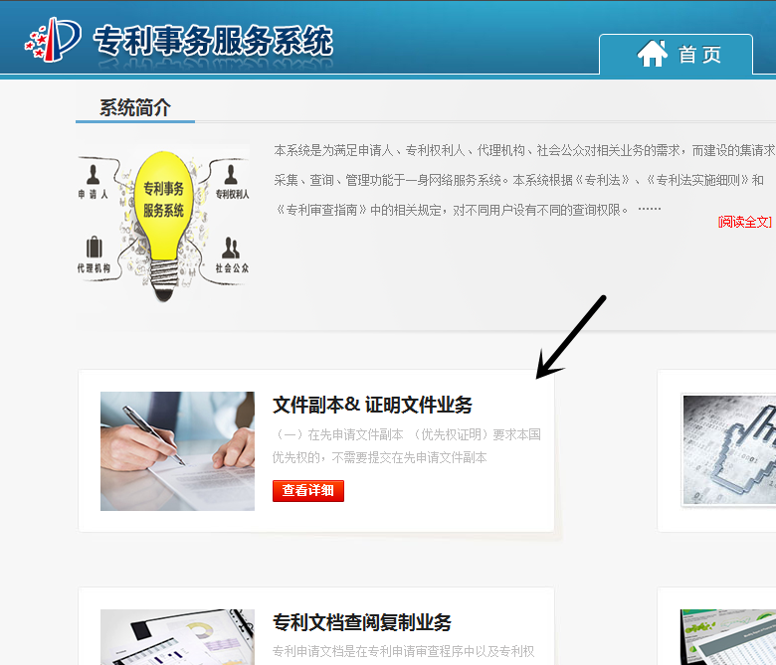

4、点击左侧下方“专利登记簿副本”，然后右上方“现在去办理”
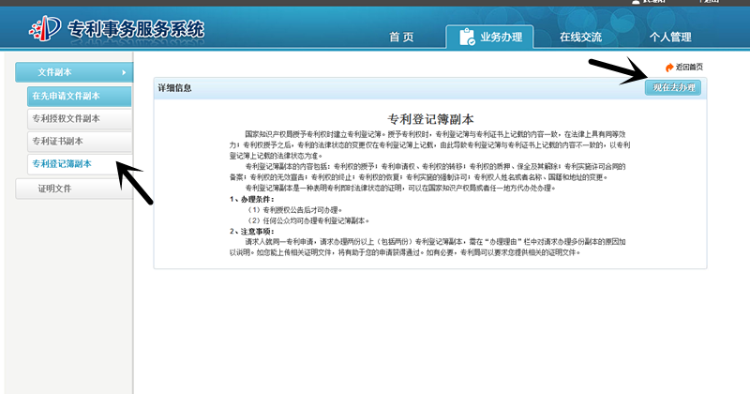

5、点击左侧“文件副本&证明文件业务”，然后点击右侧中间区域“新增”
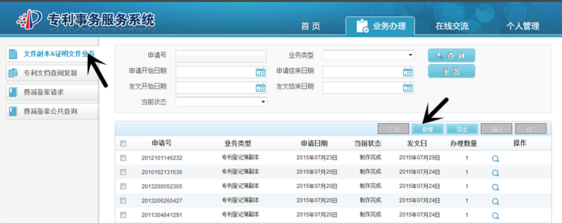

6、在弹出页面内，填写专利的真实、详细信息，其中送达方式可以选择邮寄（推荐）或者自取，选择自取的申请人，需要进一步选择自取的地点（国家局或者各地代办处，济南代办处联系电话：0531-88198581，地址位于山东省知识产权局院内），务必提前联络以确定自取的时间、要求等相关事宜。办理数量“1”，用途选择“评奖”
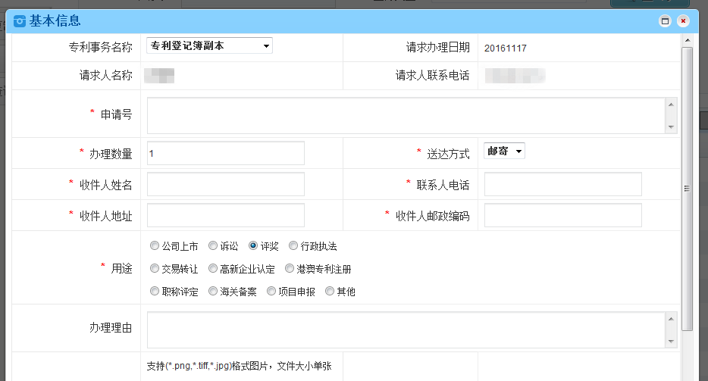

7、填报完毕后，向下滚动鼠标，点击“提交”按钮，即完成专利登记簿副本的申请。申请提交之后，可随时登陆此系统查询业务办理情况，一般需要10个工作日左右。希望各相关单位尽快熟悉此平台使用方法，提交申请，及早办理。

二、实用新型专利检索报告
实用新型专利评价（查新检索）报告可到山东省专利保护技术鉴定中心，联系电话：0531-88198580，地址位于省知识产权局院内；或者滨州市知识产权维权援助中心，联系电话：0543-3187012，邮箱：binzhouzljs@163.com,一般需要5个工作日左右。

